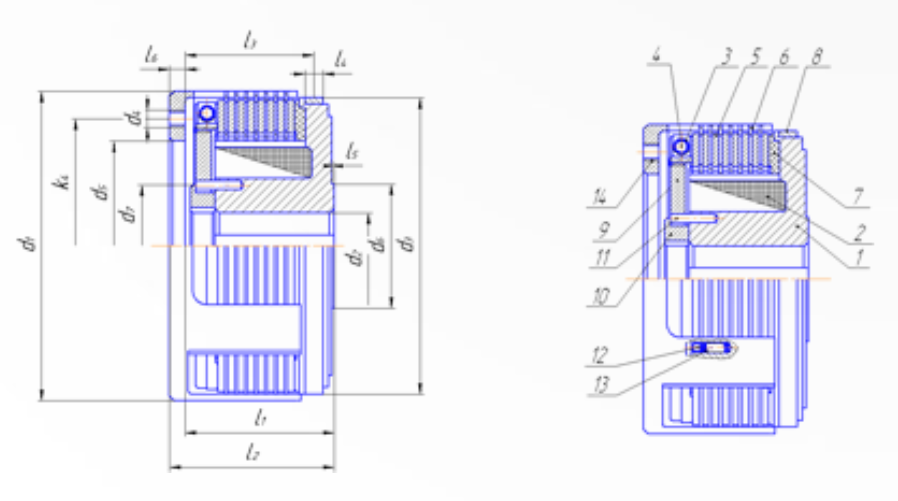 | 1 Магнитное тело муфты  2 Катушка муфты  3 Установочная гайка  4 Установочный винт  5 Диск внутренний  6 Диск наружный  7 Прокладка магнитного тела  8 Контактное кольцо  9 Якорь  10 Рукав  11 Направляющий болт  12 Толкатель  13 Пружина  14 Поводок муфты
Существуют две основные модификации диска:
1) Диски, работающие в сухом режиме (материал диска – сочетание стали и асбеста)
2) Диски, работающие в масленой ванне (материал диска – бронзовые накладки)
Вторая модификация более выгодна из-за продолжительного срока службы диска.
Муфты 3 KL работает в остаточной воздушном зазоре, т.е. воздушный зазор должен быть всегда между диском, гайкой и магнитным телом муфты. Муфта допускает возможность работы лишь в двух режимах: сцепление "On" и сцепление "OFF".
Принципиальная схема работы муфты тип 3KL
На рисунке муфта показана в положении "ON".
Подвод тока к муфте осуществляется через контактное кольцо (8) в поле катушки (2), тем самым создавая магнитный поток, который притягивает якорь муфты (9), находящийся на рукаве (10), защищенный от поворота направляющим болтом (11) к магнитному телу (1) вместе с гайкой (3). Благодаря создавшемуся магнитному потоку внутренние (5) и наружные (6) диски через прокладку (7) прижимаются к магнитному телу (1). Если гайка (3) установлена верно, силы трения дисков через прокладку магнитного тела образуют крутящий момент между магнитным телом (1) и поводком муфты (14).

габарит | d, | a) A  d₂  H7 | Количество отверстий для установки ключа | d₃ |  | b) | d₅  H7 | d₆ | d₇ | c)  K₁ | l₁  ^{+/-}0,2 | l₂ | l_{з} | l₄ | l₅ | d)  l₆
 |  |  |  |  | резьба | Количество отверстий/угол поворота
1,25 | 91,5 | 15 20 | 1 | 88 | M6 | 6X60 | 60 | 30 | 32 | 75 | 47,5 | 54 | 40 | 8 | 0,5 | 5
2,5 | 100 | 20 25 | 1 | 97 | M6 | 6X60 | 70 | 35 | 38 | 85 | 52,5 | 60 | 46 | 8 | 0,5 | 6
5 | 116 | 25 30 | 1 | 112 | M8 | 6X60 | 75 | 42 | 45 | 95 | 59 | 66,5 | 51,5 | 8 | 0,5 | 6
10 | 140 | 30 40 | 1 | 134 | M8 | 6X60 | 95 | 56 | 55 | 115 | 65 | 74 | 57 | 8 | 1 | 7
20 | 163 | 40 50 | 1 | 154 | M8 | 6X60 | 120 | 63 | 70 | 140 | 80 | 90 | 72 | 8 | 1 | 8
40 | 205,5 | 50 60 | 2X180° | • 192 | M10 | 9X40 | 140 | 80 | 90 | 165 | 82 | 91 | 73,5 | 9 | 1 | 9
80 | 246 | 60 70 | 2X180° | 232 | M12 | 9X40 | 170 | 90 | 100 | 200 | 96 | 106 | 87,5 | 9 | 1 | 10
160 | 300 | 80 90 | 2X180° | 287 | M12 | 12X30 | 220 | 110 | 130 | 250 | 106 | 118 | 97,5 | 9 | 1 | 12

